**TITULAR INSTALACIÓN:** FACULTAD DE COMUNICACION Y DOCUMENTACION

**DIRECCIÓN:** CAMPUS UNIVERSITARIO DE CARTUJA

**EMPLAZAMIENTO:**CAMPUS

# DETALLE DE LOS ELEMENTOS DE PROTECCION CONTRA INCENDIOS

### Revisión de: Extintor

|  |  |  |  |  |  |  |  |
| --- | --- | --- | --- | --- | --- | --- | --- |
| **Nº** | **EQUIPO  REVISADO** | **Nº Timbre** | **F.Fabricacion** | **Retimbrado** | **Ubicación** | **Intervención** | **Estado** |
| 20 | NC5-CO2 | 27941 | 01/01/2017 |  | PB CUADRO ELECTRICO | Revisión | OK |
| 21 | PG6-ABC | 537 | 01/01/2011 | 01/09/2016 | PB RELLANO ELECTRICIDAD | Revisión | OK |
| 22 | PG6-ABC | 615968 | 01/01/2016 |  | PB PUERTA EMERGENCIA | Revisión | OK |
| 23 | PG25-ABC | 585485 | 01/01/2016 |  | DESPACHO TECNICO | Revisión | OK |
| 24 | PG6-ABC | 894 | 01/01/2011 | 01/09/2016 | PASILLO FRENTE DESPACHO V | Revisión | OK |
| 25 | PG6-ABC | 107 | 01/01/2012 | 01/05/2017 | SALON DE ACTOS | Revisión | OK |
| 26 | PG6-ABC | 1371 | 01/01/2011 | 01/09/2016 | SALON DE ACTOS | Revisión | OK |
| 27 | PG6-ABC | 99492 | 01/01/2008 | 01/01/2018 | PASILLO AULA 8 | Retimbrado+Recarga | RTRC |
| 28 | NC5-CO2 | 3117 | 01/01/2012 | 01/05/2017 | BIBLIOTECA P1 | Revisión | OK |
| 29 | PG25-ABC | 23215 | 01/01/2017 |  | BIBLIOTECA P1 | Revisión | OK |
| 30 | PG25-ABC | 663962 | 01/01/2017 |  | BIBLIOTECA P1 | Revisión | OK |
| 31 | PG25-ABC | 683961 | 01/01/2017 |  | BIBLIOTECA P1 | Revisión | OK |
| 32 | PG6-ABC | 358846 | 01/01/1998 | 01/09/2013 | P1 JUNTO SECRETARIA | Nulo | NULO |
| 33 | PG6-ABC | 72731 | 01/01/2009 | 01/09/2014 | P1 SECRETARIA | Revisión | OK |
| 34 | PG6-ABC | 80700 | 01/09/2003 | 01/01/2018 | P1 JUNTO ARCHIVO | Retimbrado+Recarga | RTRC |
| 35 | NC5-CO2 | 326601 | 01/01/1999 | 01/09/2014 | P1 ARCHIVO | Revisión | OK |
| 36 | NC5-CO2 | 326668 | 01/01/1999 | 01/09/2014 | P1 LABORATORIO 1 | Revisión | OK |
| 37 | PG6-ABC | 1083 | 01/01/2011 | 01/09/2016 | P1 PASILLO | Revisión | OK |
| 38 | PG6-ABC | 597 | 01/01/2011 | 01/09/2016 | P1 PASILLO | Revisión | OK |

**Observaciones:**

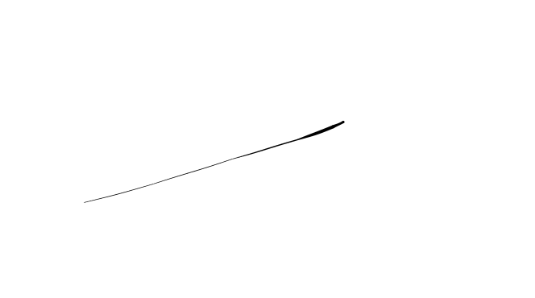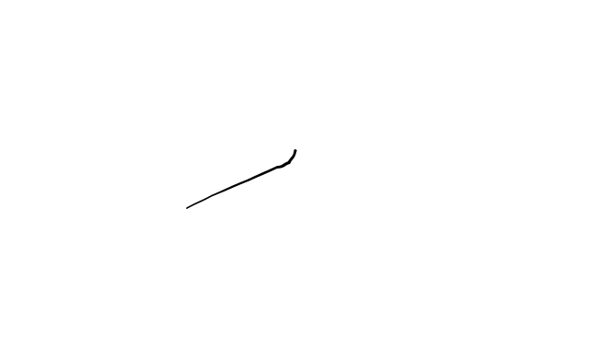Conforme Cliente Técnico

07/08/18

HOJA Nº: 2